

**PROTOKOLL**zur Laborübung

***kombinatorische Logik***

|  |  |  |
| --- | --- | --- |
| Gruppe / Klasse | Protokollführer | Unterschrift |
| 5 / **3BHEL** | **HOFSTÄTTER A.** |  |
| Übungs-/ Abgabedatum | Mitarbeiter | Unterschrift |
| 17. Okt. 2013  24. Okt. 2013 | **HIRSCH L.** |  |
| Lehrer | Mitarbeiter | Unterschrift |
| CRHA |  |  |
| Note | Mitarbeiter | Unterschrift |
|  |  |  |
| ***Kombinatorische Logik***  ***diverse ICs*** | | |
| **VERWENDETE GERÄTE**   |  |  |  | | --- | --- | --- | | Gerät | Marke / Model | Platznummer | | Netzgerät | EMG 18135 | WT3-107 | | | |

ÜBUNGS-/ABGABE-DATUM

Klasse /Gruppe

NOTE

LEHRER

# Inhaltsverzeichnis

1 Inhaltsverzeichnis 2

2 Aufgabenstellung 3

3 Allgemeine Informationen 3

3.1 Verwendete Mikrokontroller 3

3.2 Schaltungsaufbau 3

3.3 Messergebnisse 3

3.3.1 Zustände 3

4 Messung eines NAND Gatters 4

*4.1* Messaufbau 4

4.2 Messergebnisse 4

5 Messung von $C=A∙\overline{B}+\overline{A}∙B$ 4

5.1 Messaufbau 4

5.2 Messergebnisse 4

6 Schaltungsaufbau 5

6.1 Messaufbau 5

6.1.1 Aufbau von 3-fach Gattern 5

6.2 Messergebnisse 6

6.2.1 Funktionsgleichungen 6

6.2.2 Wahrheitstabelle 6

7 Majoritätsschaltung (2 aus 3) 6

7.1 Ermittlung der Funktionsgleichung 6

7.2 Messaufbau 7

7.3 Messergebnisse 7

# Aufgabenstellung

Aufgabe der Laborübung war es, div. Schaltungen mit logischen Gattern aufzubauen und zu messen.

1. Wahrheitstabelle eines NAND oder NOR Gatters prüfen.
2. Aufbau der Schaltung $C=A∙\overline{B}+\overline{A}∙B$ aus UND, ODER und NICHT Gattern. Messung und Prüfung der Wahrheitstabelle.
3. Aufbau einer gegebenen Schaltung und anschließend Funktionsgleichung sowie Wahrheitstabelle ermitteln und prüfen.
4. Aufbau einer Majoritätsschaltung (2 aus 3) nur aus NAND Gattern. Ermittlung und Messung von Funktionsgleichung und Wahrheitstabelle.

# Allgemeine Informationen

## Verwendete ICs

|  |  |
| --- | --- |
| Gatter | IC |
| AND | 4081 |
| NAND | 4011 |
| OR | 4071 |
| NOR | 4001 |

Es wurden baugleiche ICs gewählt an welchen die Pinbelegung der Ein- und Ausgänge sowie von V**cc** und GND übereinstimmten. So kann schneller und produktiver gearbeitet werden, dies hält außerdem die Fehlerquote beim Aufbau sehr gering.

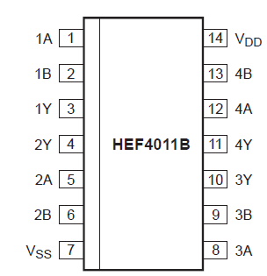

Abbildung 1 - Pinbelegung

Tabelle - Verwendete ICs

## Schaltungsaufbau

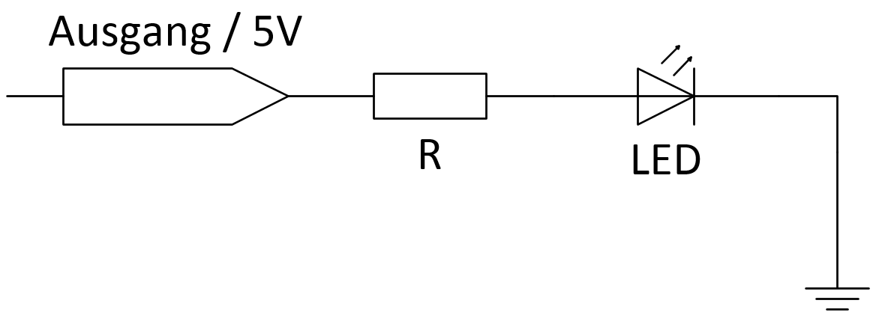Als Versorgungsspannung (V**cc**) wurde für alle Schaltungen +5V gewählt. Die Eingänge der aufgebauten Digitalschaltung wurden abwechselnd auf High und Low gelegt, so konnten alle Eingangsmöglichkeiten abgedeckt werden. An den Ausgängen wurde jeweils eine LED mit passendem Vorwiderstand (470 Ω) gewählt um den Strom auf 10mA zu begrenzen. So konnte auf sehr einfache Weise der Zustand des Ausgangs signalisiert werden.

Abbildung - LED Beschaltung am Ausgang

## Messergebnisse

Alle folgenden Messergebnisse und Wahrheitstabellen wurden binär dokumentiert, da absolute Spannungswerte in der Digitaltechnik nicht von Bedeutung sind.

Jede logisch digitale Messwerttabelle enthält alle Ein- und Ausgänge, diese sind für alle Zustände vorhanden.

Hat die entsprechende LED beim Ausgang geleuchtet so wurde dies als High gezählt und in die Tabelle aufgenommen.

### Zustände

HIGH = Logisch 1 = +5V

LOW = Logisch 0 = GND

# Messung eines NAND Gatters

|  |  |
| --- | --- |
| Messaufbau | Messergebnisse |
| ***C:\Users\Alex\AppData\Local\Microsoft\Windows\INetCache\Content.Word\Schaltung-NAND.PNG***Verwendete ICs: *1x 4011 - NAND*  Abbildung - Messaufbau eines NAND | |  |  |  | | --- | --- | --- | | A | B | X | | 0 | 0 | 1 | | 0 | 1 | 0 | | 1 | 0 | 0 | | 1 | 1 | 0 |   **Tabelle 2 - NAND**  Die gemessene Wahrheitstabelle wurde mit dem Datenblatt verglichen und stimmt mit diesem überein. |

# Messung von $C=A∙\overline{B}+\overline{A}∙B$

## Messaufbau

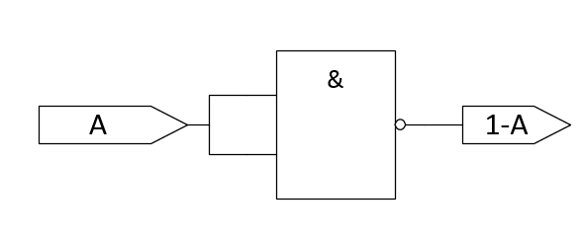Verwendete ICs: *1x 4011 – NAND | 1x 4081 AND | 1x 4071 – OR*

*Als Inverter wurde ein NAND Gatter mit zusammengeschlossenen Eingängen verwendet.*

Abbildung - NOT aus NAND

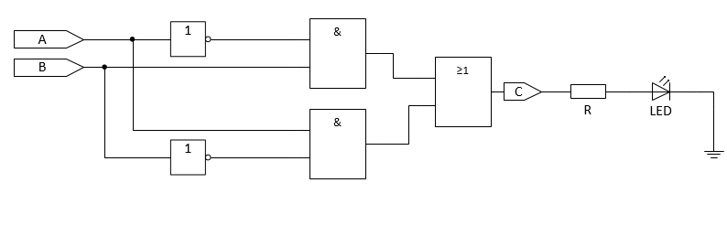

Abbildung - XOR Schaltung

## Messergebnisse

|  |  |  |
| --- | --- | --- |
| A | B | C |
| 0 | 0 | 0 |
| 0 | 1 | 1 |
| 1 | 0 | 1 |
| 1 | 1 | 0 |

Anhand dieses Wahrheitstabelle ist ersichtlich das es sich um ein exklusiv ODER (XOR) handelt. Dieses Gatter ist nur dann High, wenn einer der beiden Eingänge auf 1 ist. Nicht aber wenn beide gleich sind.

Die Messwerttabelle wurde auch rechnerisch erfolgreich überprüft.

Tabelle 3 - XOR

# Schaltungsaufbau

## Messaufbau

Verwendete ICs: *1x 4011 – NAND | 2x 4081 AND | 1x 4071 – OR*

Folgende Schaltung sollte aufgebaut, durchgemessen und geprüft werden.

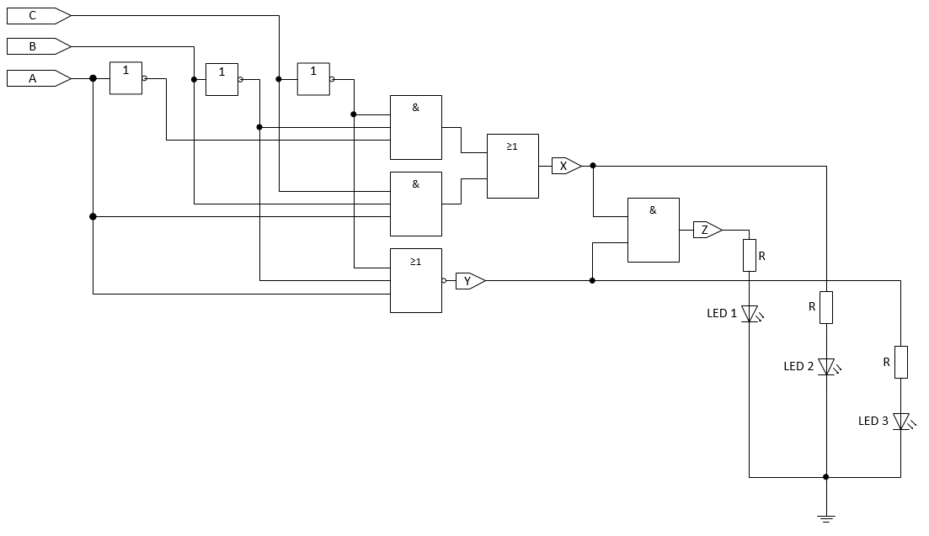

Abbildung - gegeben Schaltung

Alle vorkommenden 3-fach Gatter wurden aus zwei 2-fach Gattern aufgebaut (siehe unten).

### Aufbau von 3-fach Gattern

Jedes 3-fach Gatter lässt sich aus zwei 2-fach Gattern aufbauen.

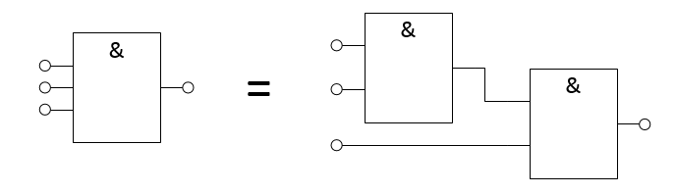

Abbildung - 3-fach AND aus 2-fach ANDs

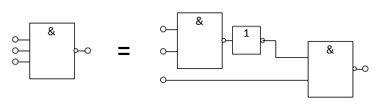

Abbildung - 3-fach NAND aus 2-fach NANDs

## Messergebnisse

### Funktionsgleichungen

$$X=\overline{A}∙\overline{B}∙\overline{C}+A∙B∙C$$

$$Y=\overline{A+\overline{B}+\overline{C}}$$

$$Z=\left(\overline{A}∙\overline{B}∙\overline{C}+A∙B∙C\right) ∙\overline{A+\overline{B}+\overline{C}}=X∙Y$$

Diese Funktionsgleichungen können durch die Schaltungssynthese ermittelt werden. Alternativ kann auch die konjunktive bzw. disjunktive Normalform verwendet werden um auf eine gültige Schaltungsgleichung zu kommen. Auch das KV Diagramm eignet sich hier.

Für letztere beiden Methoden muss allerdings erst die Wahrheitstabelle gemessen/ berechnet werden.

### Wahrheitstabelle

|  |  |  |  |  |  |
| --- | --- | --- | --- | --- | --- |
| A | B | C | X | Y | Z |
| 0 | 0 | 0 | 1 | 0 | 0 |
| 0 | 0 | 1 | 0 | 0 | 0 |
| 0 | 1 | 0 | 0 | 0 | 0 |
| 0 | 1 | 1 | 0 | 1 | 0 |
| 1 | 0 | 0 | 0 | 0 | 0 |
| 1 | 0 | 1 | 0 | 0 | 0 |
| 1 | 1 | 0 | 0 | 0 | 0 |
| 1 | 1 | 1 | 1 | 0 | 0 |

Tabelle 4 - Gemessene Wahrheitstabelle

Hier sieht man, dass der Ausgang Z immer auf Low ist. Die zwei Einser an erster und letzter Stelle erstehen durch die zwei 3-fach AND.

Dies kann auch aus der Schaltungsgleichung sehr schön herausgelesen werden. $X=\overline{A}∙\overline{B}∙\overline{C}+A∙B∙C$

Das eine HIGH am Ausgang Y kommt durch das dreifach NOR Zustande.

# Majoritätsschaltung (2 aus 3)

## Ermittlung der Funktionsgleichung

Da bei dieser Schaltung immer mindestens 2 von 3 Eingängen auf High sein müssen ergab sich folgende Wahrheitstabelle.

|  |  |  |  |
| --- | --- | --- | --- |
| A | B | C | X |
| 0 | 0 | 0 | 0 |
| 0 | 0 | 1 | 0 |
| 0 | 1 | 0 | 0 |
| 0 | 1 | 1 | 1 |
| 1 | 0 | 0 | 0 |
| 1 | 0 | 1 | 1 |
| 1 | 1 | 0 | 1 |
| 1 | 1 | 1 | 1 |

Tabelle 5 – 2 aus 3

Daraus konnte dann die Schaltungsgleichung ermittelt werden. $X=A∙B+A∙C+B∙C$

Will man diese Schaltung aber nur mit NANDs aufbauen müssen die OR durch AND ersetz werden. Mit Hilfe der De Morganschen Gesetze kann dies durchgeführt werden.

$$X=\overline{\overline{A∙B}∙\overline{A∙C}∙\overline{B∙C}}$$

## Messaufbau

Verwendete ICs: *2x 4011 – NAND*

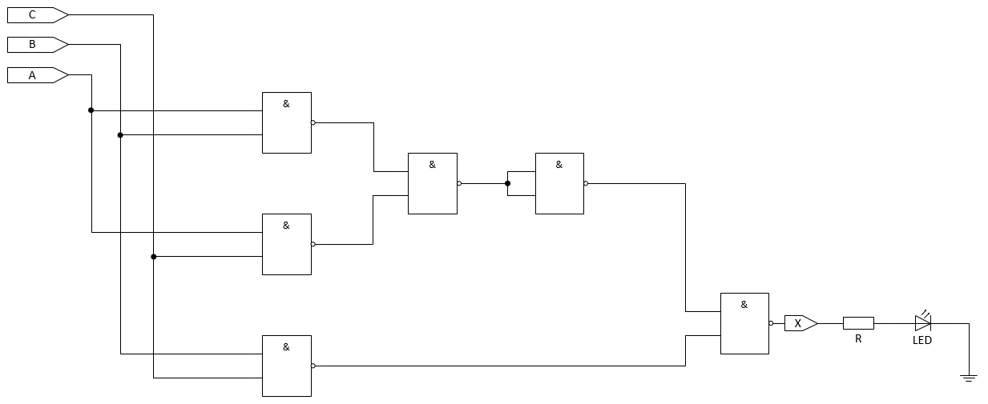

Abbildung - Aufbau nur aus NANDs

## Messergebnisse

|  |  |  |  |
| --- | --- | --- | --- |
| A | B | C | X |
| 0 | 0 | 0 | 0 |
| 0 | 0 | 1 | 0 |
| 0 | 1 | 0 | 0 |
| 0 | 1 | 1 | 1 |
| 1 | 0 | 0 | 0 |
| 1 | 0 | 1 | 1 |
| 1 | 1 | 0 | 1 |
| 1 | 1 | 1 | 1 |

Tabelle 5 - Majoritätsschaltung

Die gemessene Wahrheitstabelle ist ident mit der zuvor überlegten. Der Ausgang ist nur dann High, wenn die Mehrheit der Eingänge auf High ist.

Sowie diese Schaltung nur aus NANDs realisiert wird, können alle Gatter durch ein NAND oder NOR ersetzt werden.